Apa itu Function?

Bayangkan *function* seperti mesin kecil di dalam program. *Function* menerima input, memprosesnya, dan menghasilkan output. Dengan *function*, kamu bisa mengelompokkan kode yang melakukan tugas tertentu, sehingga kodemu jadi lebih mudah dibaca, diuji, dan digunakan kembali.

Struktur Function

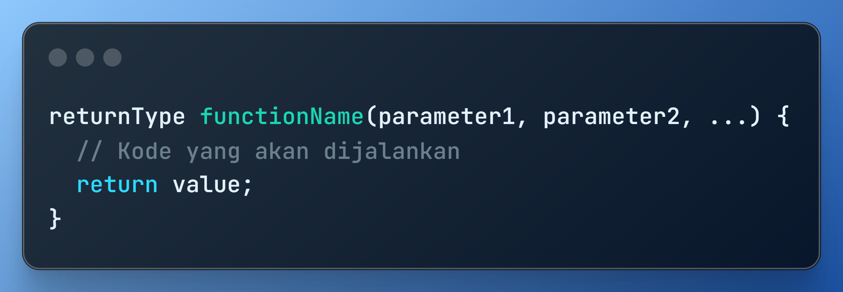

* returnType: Tipe data yang dihasilkan oleh *function* (misalnya, int, String, bool, atau void jika tidak menghasilkan nilai).
* functionName: Nama *function* yang unik dan deskriptif.
* parameter: Input yang diterima oleh *function* (opsional).
* return value: Nilai yang dihasilkan oleh *function* (opsional).

Contoh Kode

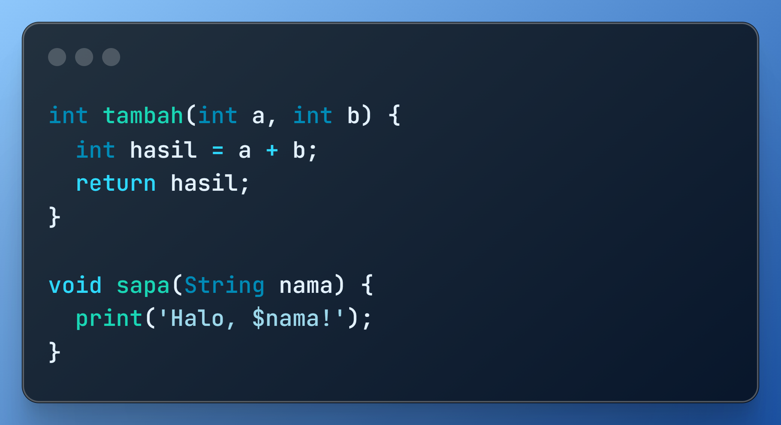

Jenis-jenis Function

* **Function dengan Parameter:** Menerima input berupa parameter.

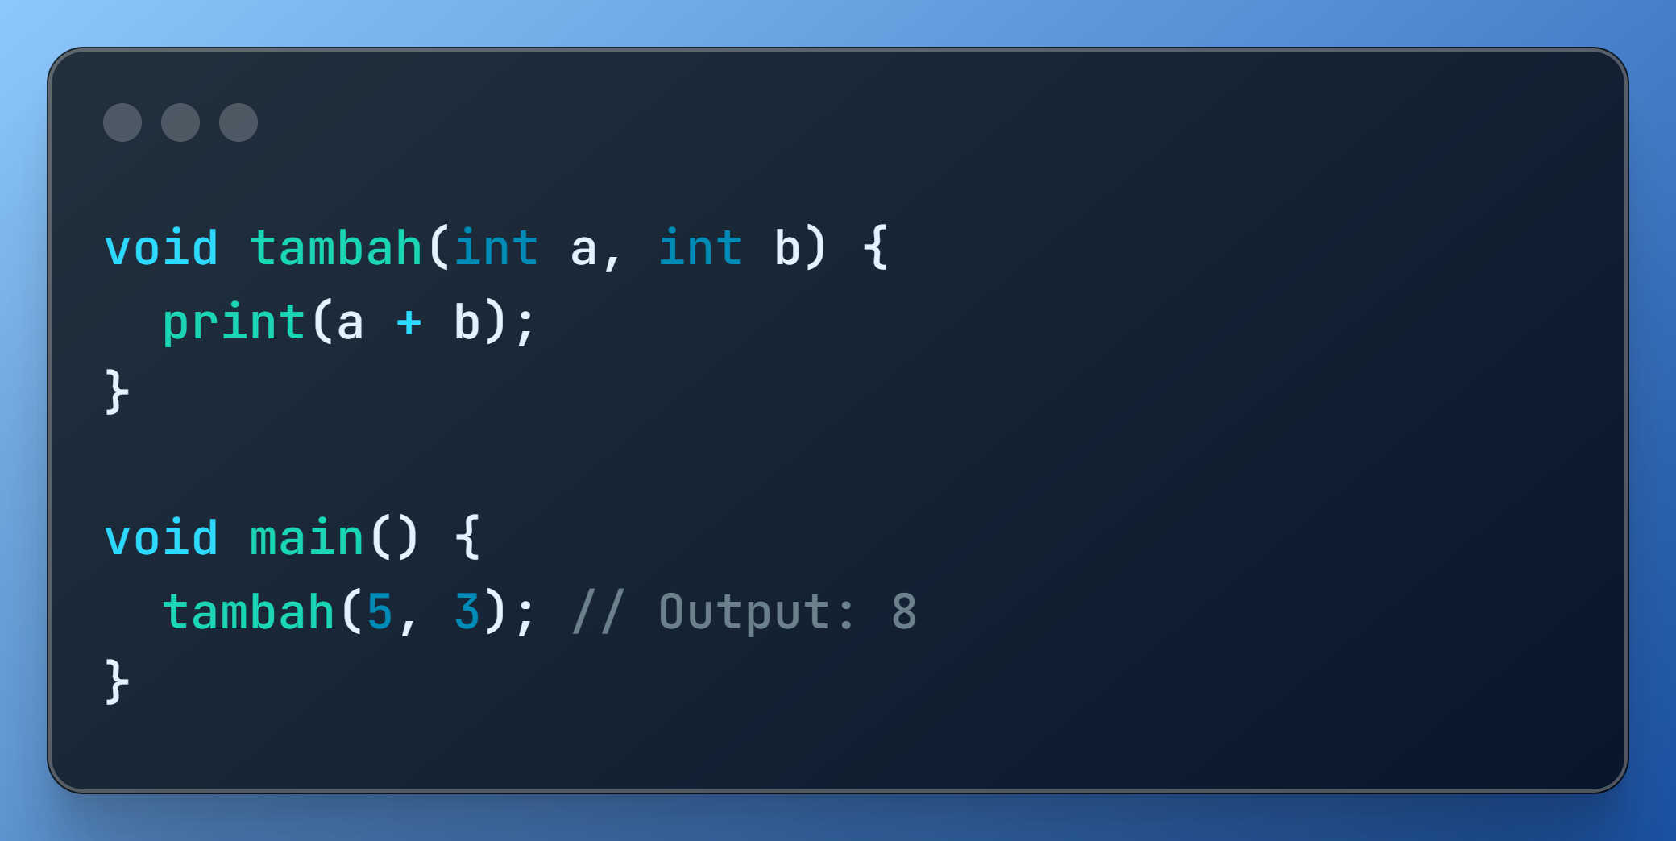

* **Function tanpa Parameter:** Tidak menerima input.

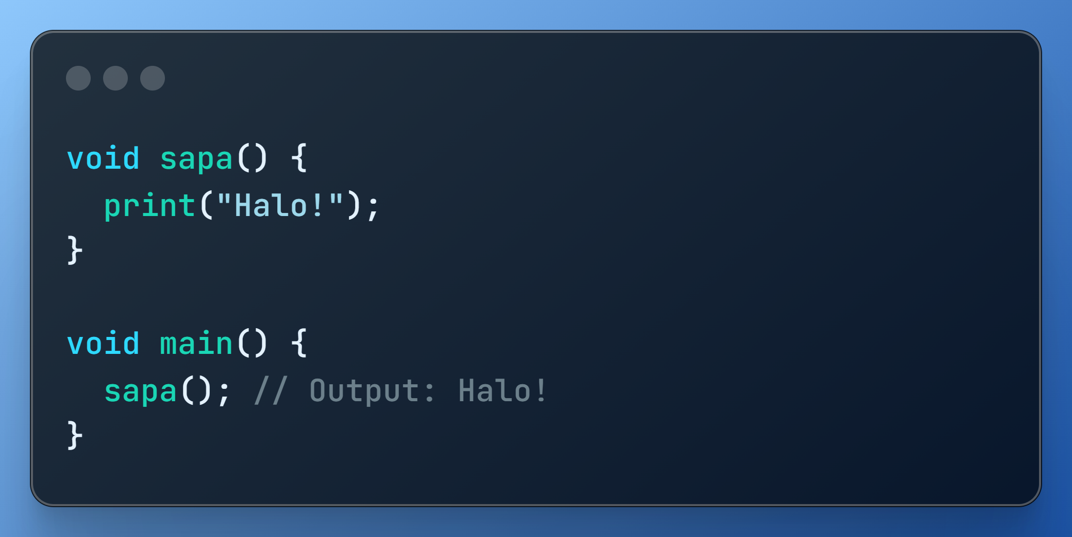

* **Function dengan *Return Value*:** Menghasilkan nilai.

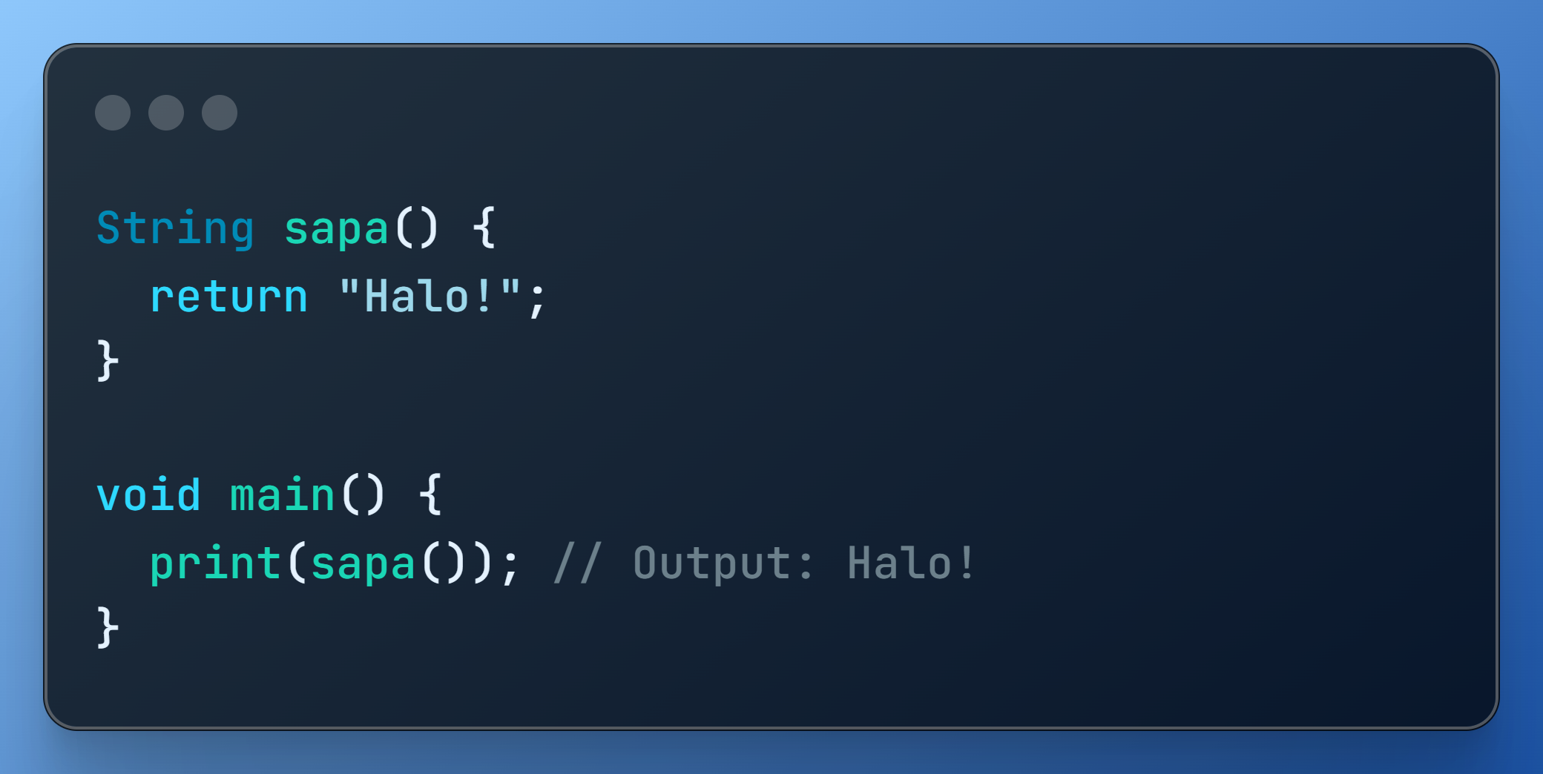

* **Function tanpa *Return Value*:** Tidak menghasilkan nilai (void).

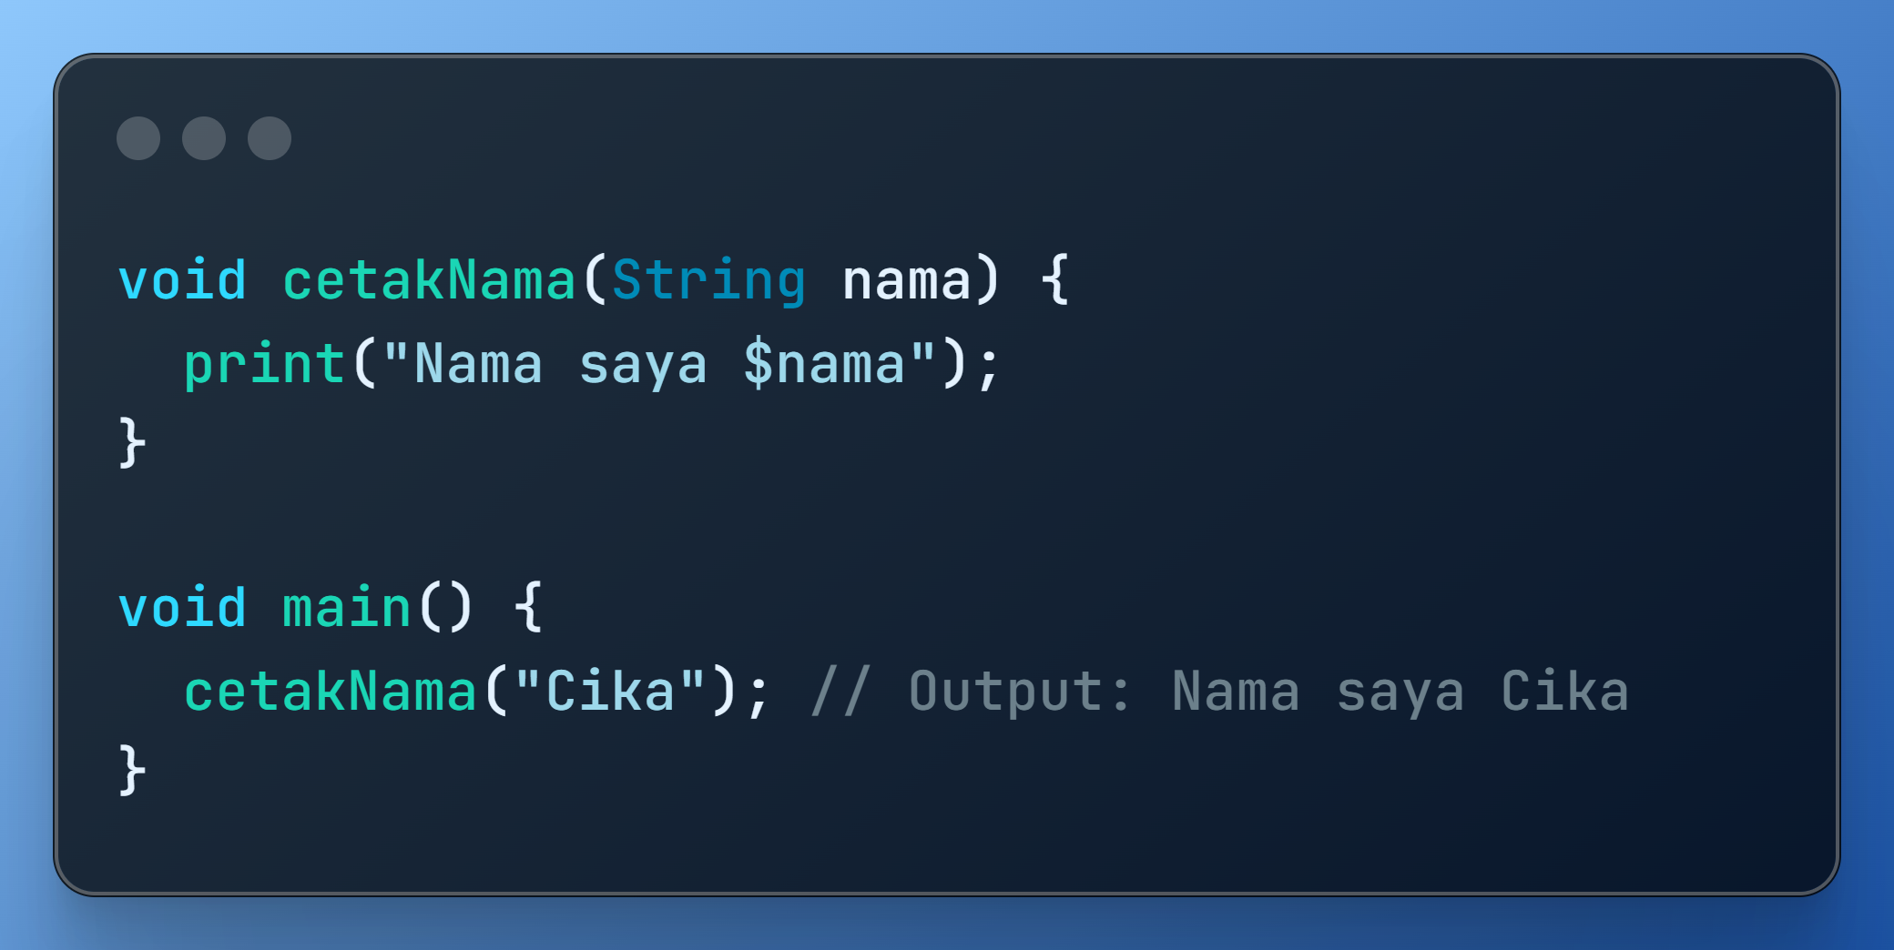

* ***Optional Parameter*:** Parameter yang boleh diisi atau tidak.

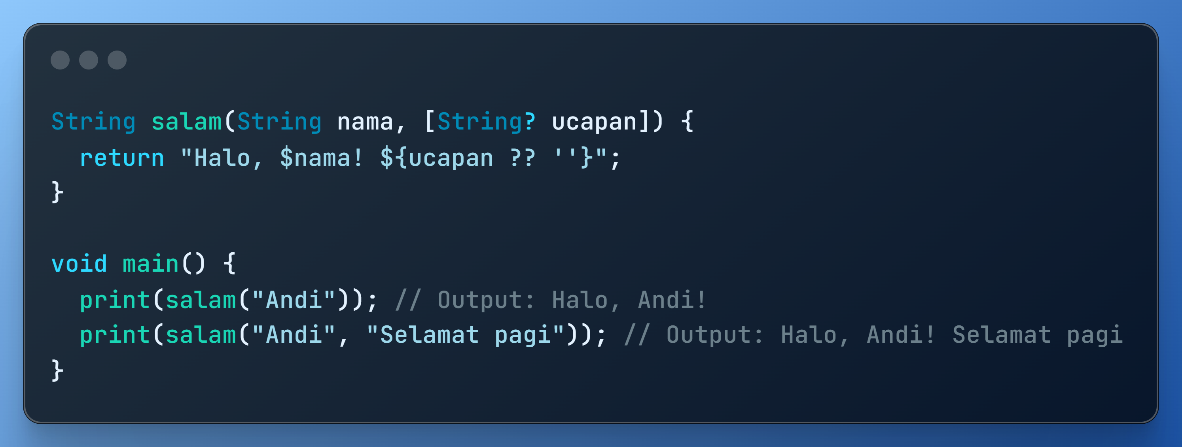

* ***Named Parameter*:** Parameter yang dipanggil dengan namanya.

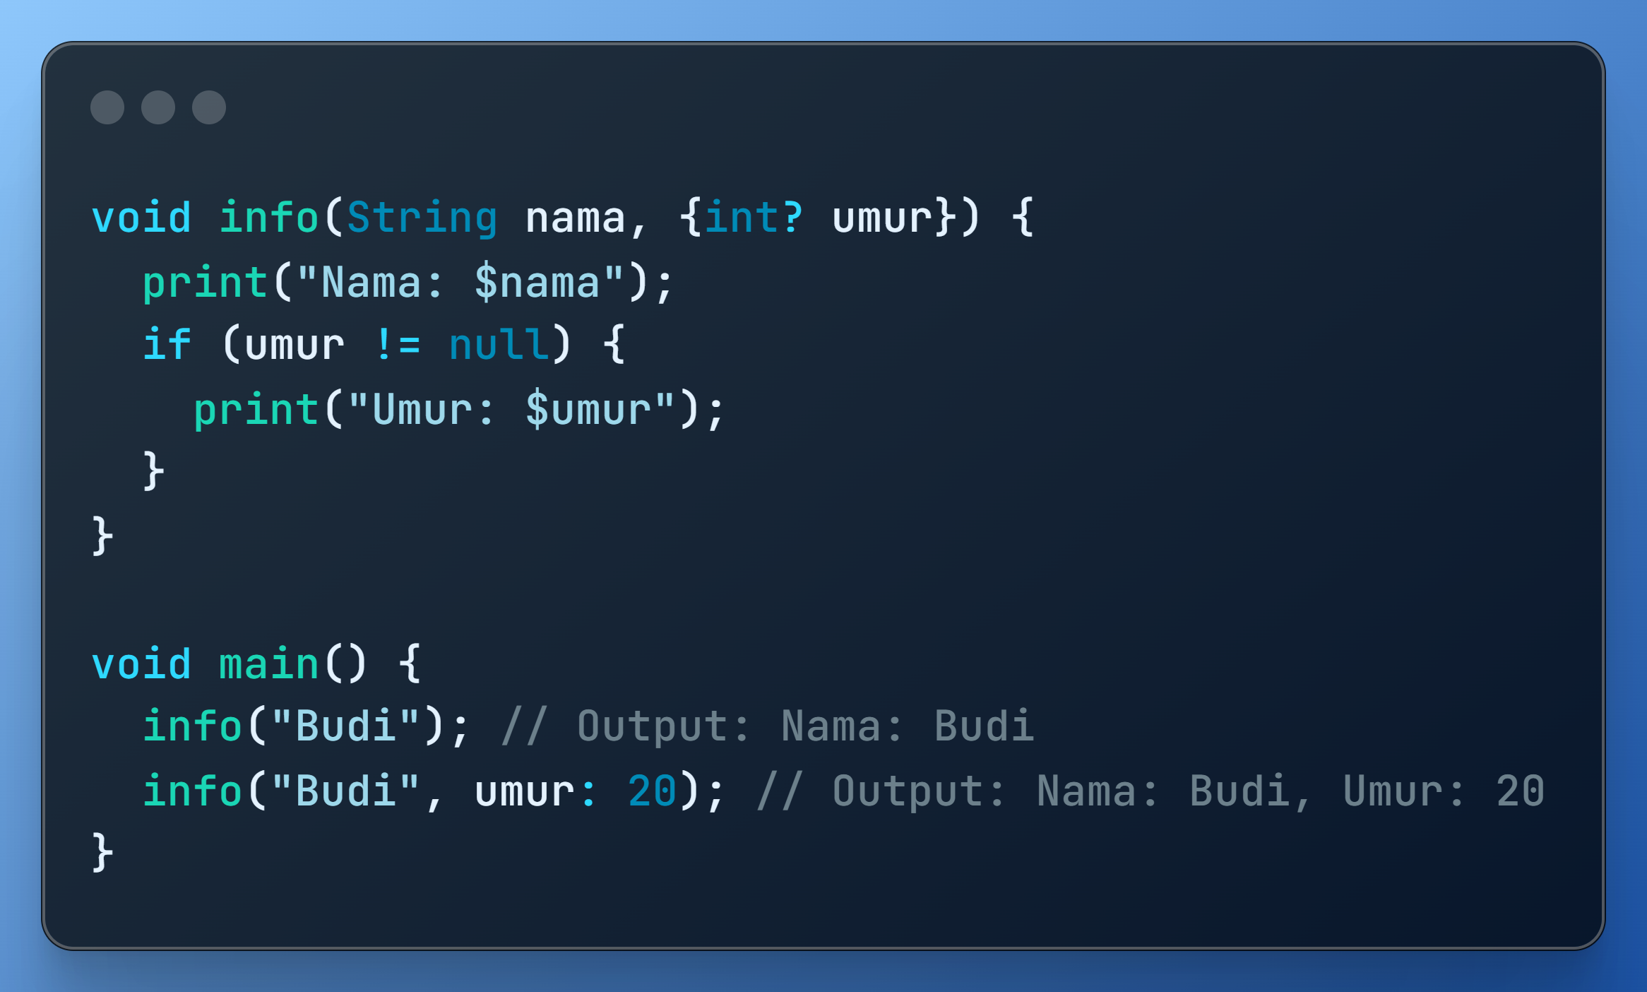

* ***Arrow Function*:** Penulisan *function* yang lebih ringkas.

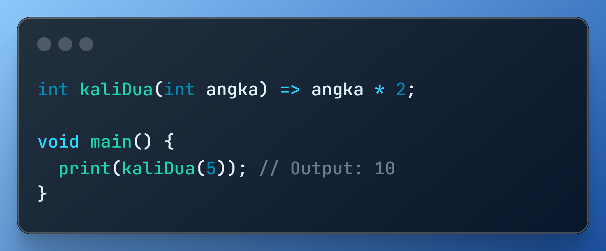

Latihan

* Buat *function* untuk menghitung luas persegi panjang.
* Buat *function* untuk mengecek apakah sebuah angka genap atau ganjil.
* Buat *function* untuk menampilkan daftar nama.

Tips

* Berikan nama *function* yang jelas dan deskriptif.
* Gunakan parameter untuk membuat *function* lebih fleksibel.
* Gunakan return untuk menghasilkan nilai dari *function*.
* Bagi kode yang kompleks menjadi beberapa *function* yang lebih kecil.

Dengan memahami *function*, kamu bisa membuat kode Dart yang lebih terstruktur, efisien, dan mudah dipelihara. Selamat belajar!